Miércoles 18 de Marzo 2020.
Objetivo Aprendizaje: Comunicar la posición de objetos y personas respecto de un punto u objeto de referencia, empleando conceptos de distancia (adentro-afuera)
1.- Invitar al alumno a observar, escuchar y participar en la canción que se encuentra en el siguiente link https://www.youtube.com/watch?v=c_alB7J0pmA para afianzar conceptos adentro – afuera.
2.- Colorea de rojo las manzanas que están dentro del frutero. Colorea de verde las manzanas que están fuera del frutero.(actividad de lámina)
3.- Practicar con los alumnos el conteo de números desde el 0 al 5.

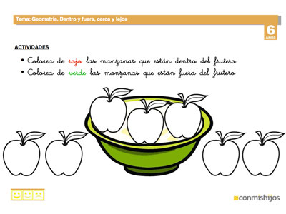

Nombre Alumno: ____________________________________________________________
Jueves 19 de marzo:
Objetivo Aprendizaje: Identificar atributos de figuras 2D y 3D, tales como: forma, cantidad de lados, vértices, caras, que observa en forma directa o a través de TICs.
1.- Invitar al alumno a observar, escuchar y participar en la canción que se encuentra en el siguiente link https://www.youtube.com/watch?v=DDvYfyNkv1Q para afianzar conocimiento de las figuras geométricas. (Copiar y pegar el link en youtube)
2.- Colorear de color rojo los círculos, verde los rectángulos y de amarillo los triángulos. (Actividad de lámina.)

Nombre del alumno: ________________________________________________________

